Dotkněte se inovací CZ.1.07/1.3.00/51.0024

Tablety - aplikace

Aplikace Help for English

Učivo: | Present Perfect x Past Simple
Předmět: | AJ
Ročník: | 7.

Využití ve výuce:
Aplikace Help for English obsahuje mnoho gramatických cvičení, videí, reálií, cvičení výslovnosti, písniček a čtení, apod.
Použila jsem v hodině gramatické cvičení na procvičení učiva Present Perfect a Past Simple. Je dobré, že se žáci ihned dozvědí svoje skóre a pokud udělají chyby, hned se jim objeví, kde a proč udělali chybu. Následně si mohou cvičení zkusit znovu a dosáhnout lepšího výsledku. Je zde tedy okamžitá zpětná vazba.
http://www.helpforenglish.cz/

Ukázkové fotografie: žáci 7. tř. při práci s Help for English

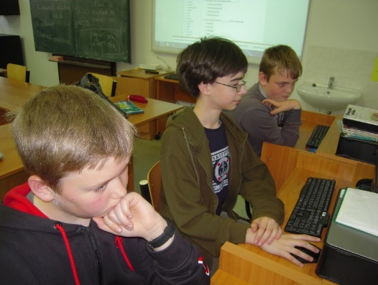
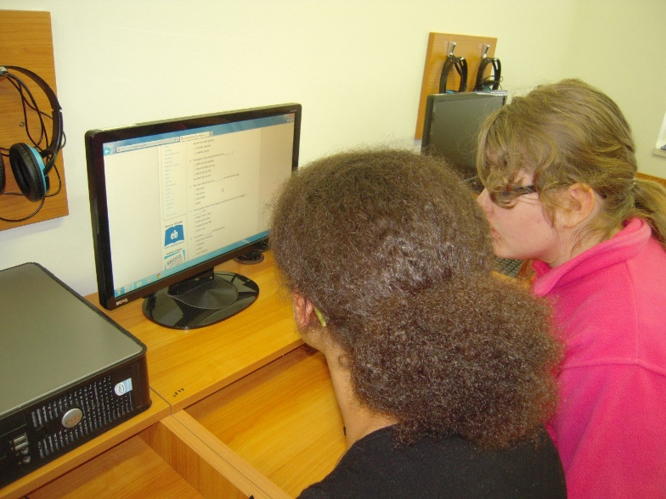

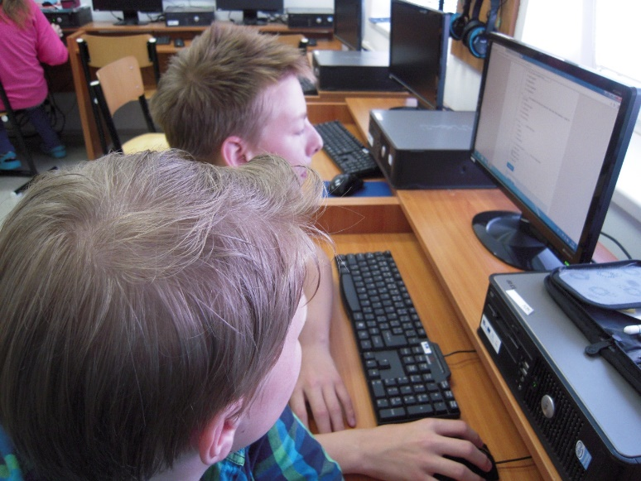

Zpracoval: Mgr. Lenka Kulhavá
Zdroje: vlastní zdroje

